

***Project***

***Thiết kế game Ninja chiến đấu***

TABLE OF CONTENTS

1. Giới thiệu dự án 2

2. Các nhân sự tham gia dự án 2

2.1. Thông tin liên hệ phía khách hàng 2

2.2. Thông tin liên hệ phía công ty 2

2.3. Phân chia vai trò của thành viên dự án và khách hàng 2

3. Khảo sát dự án 2

3.1. Yêu cầu khách hàng 2

3.2. Mô hình hoạt động hiện thời – nghiệp vụ 2

3.3. Mô hình hoạt động dự kiến sau khi áp dụng sản phẩm mới 2

3.4. Phạm vi dự án 2

3.5. Thư mục dự án 2

3.6. Quản lý mã nguồn 2

3.7. Chia sẻ mã nguồn 2

4. Giao tiếp/Trao đổi thông tin 2

4.1. Kênh liên lạc chính thống - Email 2

4.2. Họp offline 2

5. Ước lượng chung 2

5.1. Ước lượng tính năng 2

5.2. Work Breakdown Structure 2

5.3. Ước lượng thời gian 2

5.4. Ước lượng rủi ro 2

5.5. Ước lượng giá thành 2

6. Ước lượng chất lượng 2

7. Phân chia các giai đoạn chính 2

8. Phân tích thiết kế 2

8.1. Mô hình tích hợp phần cứng/phần mềm 2

8.2. Giao diện 2

8.3. Cơ sở dữ liệu 2

8.4. Mạng 2

8.5. Tương tác người dùng 2

8.6. Đặc tả giao diện API (interface) 2

8.7. Bảo mật 2

8.8. Sao lưu phục hồi 2

8.9. Chuyển đổi dữ liệu 2

9. Giám sát dự án 2

10. Đóng dự án 2

10.1. Quản lý mã nguồn 2

10.2. Quản lý công việc 2

11. Danh mục tài liệu liên quan 2

Phiên bản tài liệu

|  |  |  |  |  |
| --- | --- | --- | --- | --- |
| Ngày lập | Mô tả thay đổi | Phiên bản | Người lập | Người duyệt |
| 15/09/2005 |  | 0.4 |  |  |
| 15/11/2005 |  | 0.6 |  |  |
| 15/12/2005 |  | 0.9 |  |  |
|  |  |  |  |  |
|  |  |  |  |  |
|  |  |  |  |  |
|  |  |  |  |  |
|  |  |  |  |  |
|  |  |  |  |  |
|  |  |  |  |  |

# Giới thiệu dự án

* + Mô tả dự án

Tên dự án: Thiết kế Game Ninja chiến đấu.

Mô tả:

* Ninja có các tính năng: chém, bắn, phi tiêu, … để tiêu diệt địch.
* Game được viết bằng ngôn ngữ C++ trên công cụ Visual Studio Code.
* Game có hỗ trợ cho người chơi cả online và offline khi tải về thiết bị điện tử như smart phone, máy tính, …
  + Công cụ quản lý

Link quản lý và phân chia công việc: MS Planner:

Link quản lý mã nguồn: GitHub/GitLab:

# Các nhân sự tham gia dự án

## Thông tin liên hệ phía khách hàng

Giám đốc: Tạ Hải Tùng

* Email: [tung.tahai@hust.edu.vn](mailto:tung.tahai@hust.edu.vn)
* Sđt: 0248 658 710

Chuyên viên/ Kỹ thuật viên:

* Tên: Phạm Nhật Tường
* Email: [tuong.phamnhat@hust.edu.vn](mailto:tuong.phamnhat@hust.edu.vn)
* Sđt: 0968 712 540

Thư ký:

* Tên: Trần Thị Hải
* Email: [hai.tranthi@hust.edu.vn](mailto:hai.tranthi@hust.edu.vn)
* Sđt: 0312 086 795

## Thông tin liên hệ phía công ty

Lập trình viên:

* Tên: Nguyễn Văn Thanh
* Email: [thanh.nguyenvan@lntd.vn](mailto:thanh.nguyenvan@lntd.vn)
* Sđt: 0987 123 851

Thư ký:

* Tên: Phạm Cẩm Linh
* Email: [linh.phamcam@lntd.vn](mailto:linh.phamcam@lntd.vn)
* Sđt: 0968 123 780

## Phân chia vai trò của thành viên dự án và khách hàng

Thành viên thực hiện:

* Quản lý dự án: Nguyễn Văn Thanh
* Lập trình viên: Trần Văn Dương, Đặng Thanh Nam
* Liên hệ với khách hàng – Thư ký: Phạm Cẩm Linh

Phía khách hàng:

* Nghiệm thu dự án: GĐ Tạ Hải Tùng
* Chuyên viên/ Kỹ thuật viên: Phạm Nhật Tường – Đưa ra các yêu cầu chi tiết cho dự án
* Trao đổi thông tin dự án – Thư ký: Trần Thị Hải

# Khảo sát dự án

## Yêu cầu khách hàng

Bên khách hàng GĐ Tiến yêu cầu thiết kế một phần mềm game thỏa mãn các yêu cầu sau:

* Game offline
* Có thể điều khiển nhân vật giao chiến với nhau
* Xây dựng giao diện dựa nhiều địa điểm nổi tiếng
* Có thể nâng cấp nhân vật và đồ dùng
* Test case tối thiểu là 1500
* Thời gian bàn giao dự án 1/1/2020

## Mô hình hoạt động hiện thời – nghiệp vụ

Người dùng có thể chơi offline ko cần mạng và có thể mua đồ và nâng cấp nhân vật trong game để tăng sức mạnh cho nhân vật.

## Mô hình hoạt động dự kiến sau khi áp dụng sản phẩm mới

* Nhân vật có thể di chuyển và tung chiêu qua các phím ấn, đồ hòa 2D
* Có phân cấp các màn với độ khó tăng dần và phần thưởng nhiều hơn qua các màn

## Phạm vi dự án

* Có thể triển khai trên các hệ điều hành window, linux , macOS
* Có thể triển khai trên mobile hệ điều hành androi và ios

## Thư mục dự án

Dự án bao gồm 4 thư mục chính: docs, references, release, source

Nội dung của 4 thư mục được quy định như hình sau:

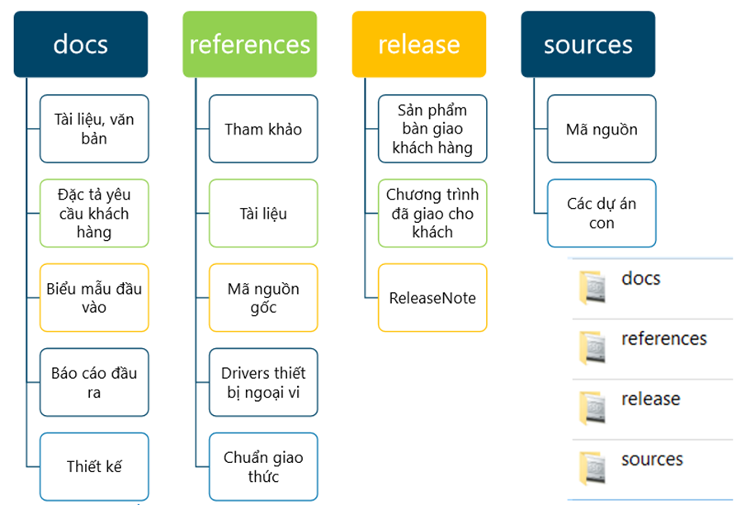

## Quản lý mã nguồn

Toàn bộ mã nguồn của dự án sẽ được lưu trữ trên hệ thống SCM - Source Code Management là bắt buộc

Mỗi thành viên đều được cấp một tài khoản SCM để thuận tiện cho việc đồng bộ và tra cứu các vết trong mã nguồn.

Mã nguồn của mỗi dự án nên chia thành các thư mục sau:

* Builds
* Documents
* Sources

Tên các bản build đặt theo quy cách sau: AppName-PackageName VersionName-VersionCode.

## Chia sẻ mã nguồn

Chia sẻ mã nguồn dựa vào công cụ quản lý mã nguồn mở miễn phí. Sử dụng GITHUB để chia sẻ mã nguồn:

* Nếu chưa có tài khoản tạo tài khoản mới miễn phí trên https://github.com/
* Tạo project mới, XDD
* Thêm cộng sự để có thể cùng sửa mã nguồn dự án

# Giao tiếp/Trao đổi thông tin

## Kênh liên lạc chính thống - Email

Mọi trao đổi phải thông qua hình thức Email, hoặc tổng kết lại trên Email mới có giá trị pháp lý

* Không chấp nhận qua facebook, skypee,...
* Không chấp nhận nói miệng

Mọi Email phải được gửi tới tất cả thành viên trong nhóm dự án tuân theo bảng MEMBER ROLE TABLE

Mọi Email phải có Subject bắt đầu bằng mã dự án. Ví dụ: XDD: Báo cáo tiến độ tuần 1

Khi trả lời Email phải reply Email cũ không được tạo mới (Email lưu lại lịch sử các lượt trao đổi sẽ dễ dàng tìm lại, xác định trách nhiệm)

## Họp offline

Các qui định về họp hành nội bộ:

* Thời gian hằng tuần được lên lịch và phòng họp cụ thể
* Luôn phải có một thư ký ghi lại biên bản họp.
* Sau cuộc họp biên bản họp được gửi vào Skyp của đội dự
* Các công việc được chốt trong buổi họp phải được triển khai

Các qui định về họp hành với khách hàng:

* Luôn phải có thư ký ghi lại biên bản họp.
* Có yêu cầu mới thì thư ký cần cập nhật cho đội dự án
* Phải lên lịch trước với địa điểm thời gian cụ thể
* Phải có một lập viên trong buổi họp để trả lời các câu hỏi kỹ thuật.

# Ước lượng chung

## Ước lượng tính năng

* Xem điểm cao
* Qua màn
* Nâng cấp item, nhân vật
* PK để qua màn

## Work Breakdown Structure

* Biểu đồ WBS:
* *Vẽ WBS cho tính năng nói trên:*
* *Phải quan tâm tới deadline mà khách hàng yêu cầu, và chỉ nên sử dụng khoảng 90% thời gian, 10% còn lại là buffer.*

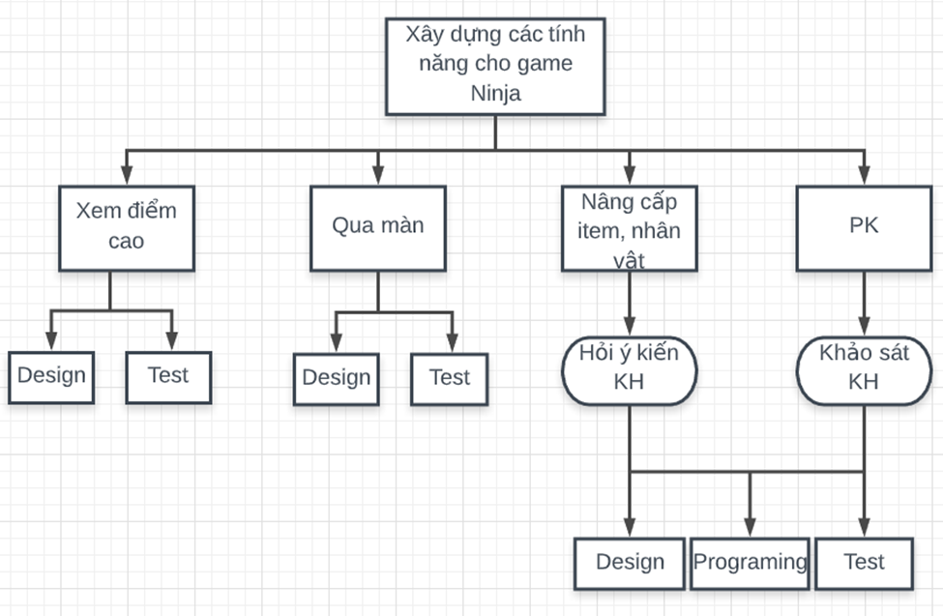

## Ước lượng thời gian

Ta có thể hoàn thành dự án trước deadline 01/01/2020, khoảng 100 ngày

## Ước lượng rủi ro

Rủi ro có thể xảy ra:

* Chi phí quảng bá game có thể lớn hơn.
* Lịch trình: quá thời gian quy định đưa ra trước do có khách hàng có thay đổi trong các yêu cầu đổi với dự án và các vấn đề phát sinh của nhân sự.
* Ngân sách: các vấn đề nhân sự và sự thay đổi các yêu cầu phía khách hàng khiến dự án kéo dài hơn thời gian dự kiến, các chi phí cũng vì thế mà tăng lên.

## Ước lượng giá thành

Chi phí phát triển + Chi phí kiểm thử

* Nhân vật giao chiến: 60.000.000đ
* Đồ họa: 50.000.000đ
* Nâng cấp item, nhân vật: 40.000.000đ
* Kiểm thử: 150.000.000đ

Chi phí vận hành, quản lý, hành chính

* Nhân sự: 40.000.000đ
* Bảo hành: 15.000.000đ

Chi phí kính doanh, quảng cáo, tiếp thị: 30.000.000đ

# Ước lượng chất lượng

*Ước lượng số dòng code :1800*

*Ước lượng số testcase : 20*

*Qui định số dòng comment trên mỗi Kloc*

*Qui định về số unit test, automation test*

# Phân chia các giai đoạn chính

Phân chia để sao cho:

* Phù hợp về tiến độ hoàn thành tính năng
* Phù hợp với thời điểm nghiệm thu và thanh toán theo giai đoạn (tháng, quý..)

Các giải đoạn của dự án:

* Giai đoạn 1: Lên ý tưởng, phân tích và thiết kế
* Giai đoạn 2: Code và debug
* Giai đoạn 3: Kiểm thử và bàn giao

# Phân tích thiết kế

## Mô hình tích hợp phần cứng/phần mềm

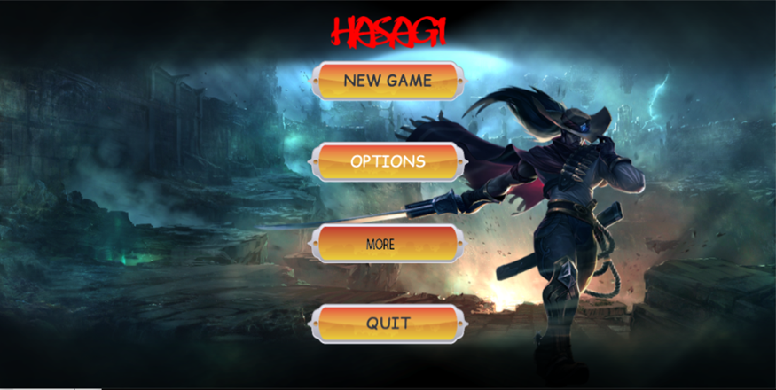

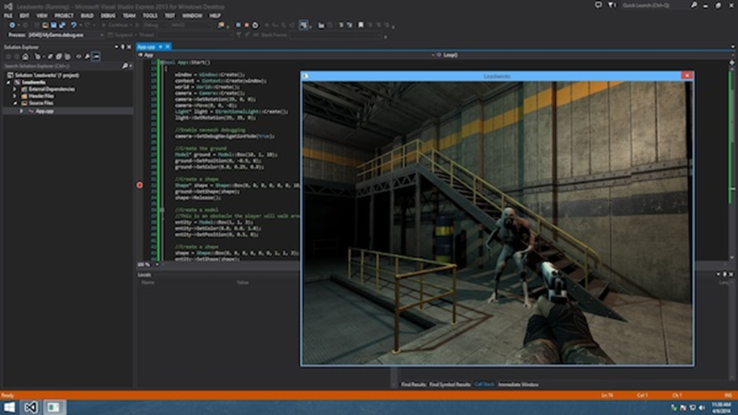

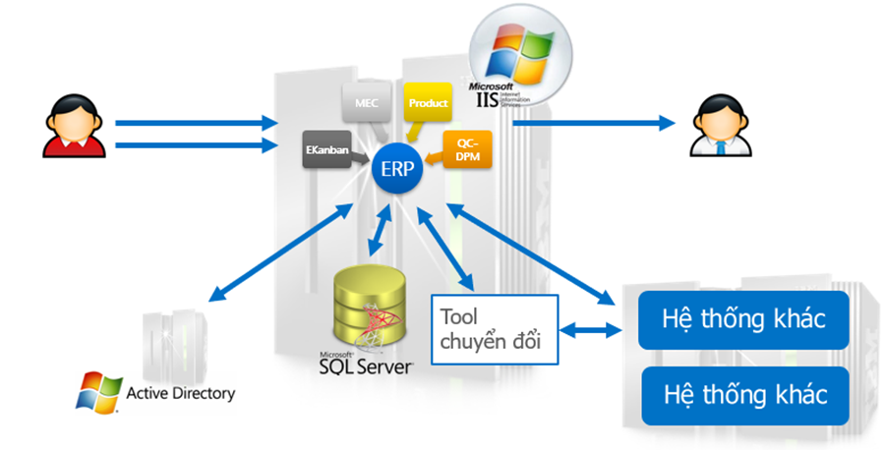

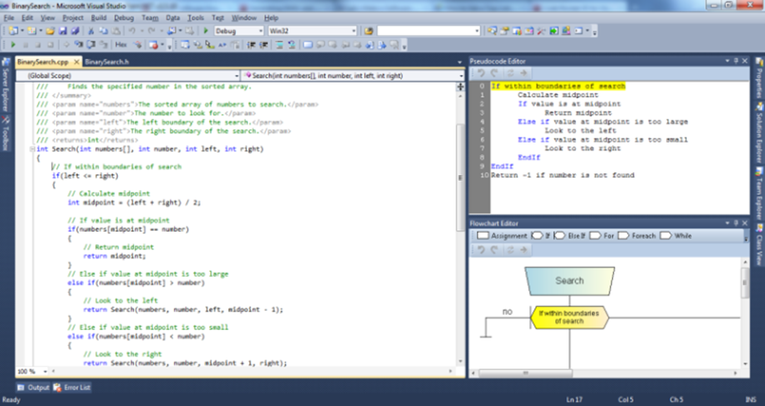

## Giao diện

Giao diện lúc chơi game:

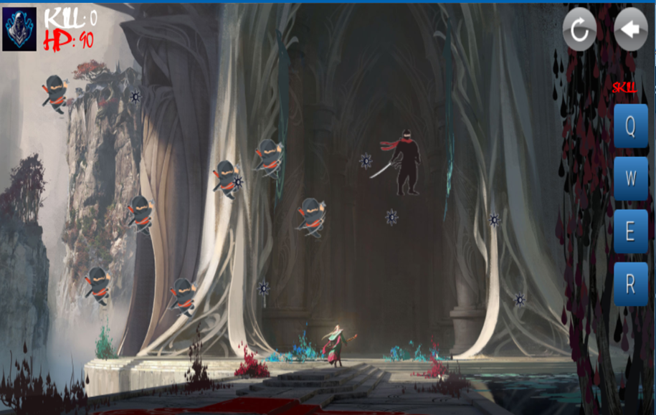

Giao diện credit:



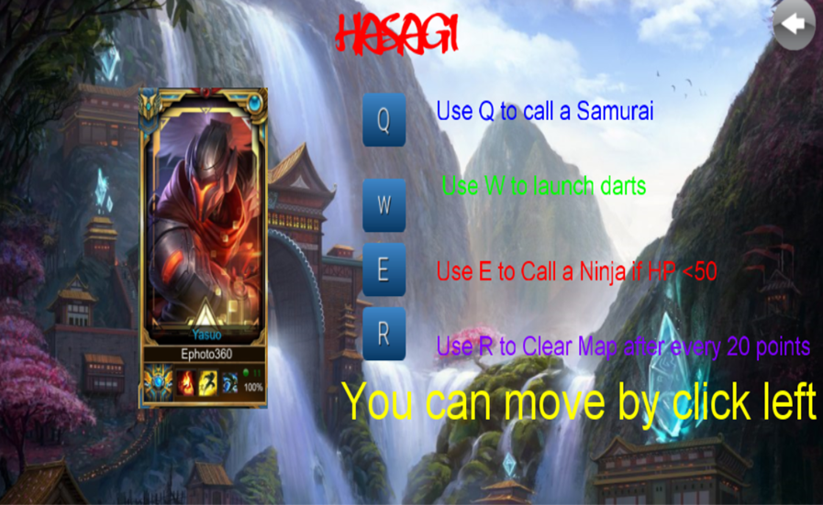

Giao diện lúc vào game:

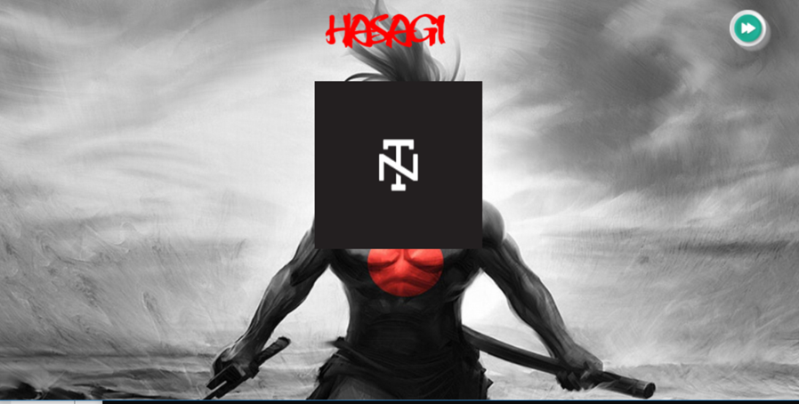

## Cơ sở dữ liệu



## Mạng

* Có kết nối mạng, dữ liệu người dung được lưu ở máy chủ
* Người dùng tạo tài khoản bằng email hoặc facebook để thông tin game được lưu trữ lâu dài và bảo mật.

## Tương tác người dùng



Người dùng có thể tương tác với game bằng giọng nói, bằng màn hình cảm ứng, mua trang bị,…

## Đặc tả giao diện API (interface)

* Đặc tả ý nghĩa của hàm tham số vào, tham số ra.
* Đặc tả nội dung các chuỗi Json, cú pháp dữ liệu khi truyền tham số.

## Bảo mật

Tài khoản người dùng được bảo mật.

## Sao lưu phục hồi

* Dữ liệu được lưu ở database nên khi người dùng liên kết tài khoản thì dữ liệu sẽ được lưu và cập nhật thường xuyên.
* Khi người dùng chuyển máy sử dụng hay đăng nhập tại một thiết bị khác thì dữ liệu sẽ được cập nhật về thiết bị đó.

## Chuyển đổi dữ liệu

Dữ liệu được sao lưu và chuyển đổi khi người dùng đổi thiết bị.

# Giám sát dự án

* Trả lời câu hỏi của khách hàng:

1. Khách hàng yêu cầu: “ Cần có người trực tiếp đến công ty tôi để hướng dẫn cũng như sửa lỗi cho phần mềm?”

Trả lời: Trong thời gian bảo hành của hợp đồng, bên công ty chúng tôi sẽ có người đến làm việc trực tiếp với bên công ty các bạn để sửa lỗi cũng như hướng dẫn các bạn miễn phí. Hết thời hạn bảo hành, để duy trì dịch vụ này thì các bạn cần trả phí.

1. Khách hàng yêu cầu: “Oh. Xếp chúng tôi sử dụng máy tính cài hệ điều hành Windows 95 cơ. Liệu phần mềm này phải chạy được đấy nhé. Ông mới là người duyệt cái này đấy”.

Trả lời: Window 95 là một hệ điều hành đã có từ rất lâu và hiện tại các ứng dụng , trình duyệt ở thời điểm hiện tại đã không còn hỗ trợ hệ điều hành này, nếu sử dụng Window 95 sẽ không thể đảm bảo được sử dụng tốt cho hệ thống, hệ thống được xây dựng nhằm phục vụ như cầu cho thời điểm hiện tại và tương lai nên áp dụng nhiều công nghệ mới. Vì vậy bên khách hàng nên làm việc nội bộ bên công ty và truyền thông lại vấn đề này, hệ điều hành hỗ trợ tối thiểu là window 7 trở lên.

# Đóng dự án

Thực hiện các thống kê.

## Quản lý mã nguồn

Dựa trên các biểu đồ của Git, hoặc các công cụ phân tích code, xuất ra 3 thống kê. Gợi ý

1. Số commit của mỗi người : Thanh : ,Linh: , Dương: , Nam:
2. Số dòng lệnh bị thay đổi:
3. Sơ đồ các branch được tạo ra:
4. Số dòng lệnh của dự án :

## Quản lý công việc

Dựa trên các biểu đồ của Planner, xuất ra 2 thống kê. Gợi ý

1. Số task đã hoàn thành, chưa hoàn thành, muộn…
2. Bố trí task theo Schedule

# Danh mục tài liệu liên quan